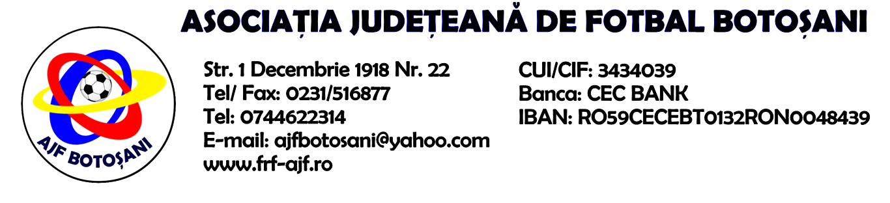

H O T A R A R E A
Nr. 49 din 06-10-2016

Comisia de Disciplina din cadrul Asociatiei Judetene de Fotbal Botosani intrunita la data de mai sus, in urma deliberarii a luat urmatoarele masuri:
1. Jucatorul Palalaie Lucian de la ACS Rapid Ungureni se sanctioneaza cu suspendarea pentru o perioada de 1(una) etapa si aplicarea unei penalitati sportive in cuantum de 30 lei, conform art.63,alin.1,lit.g) si art.63,alin.2.1 raportat la art.44.63.2.1. din Regulamentul Disciplinar.
2. Jucatorul Albu Florin de la F.C.Sulita se sanctioneaza cu suspendarea pentru o perioada de 1(una) etapa si aplicarea unei penalitati sportive in cuantum de 25 lei, conform art.63,alin.1,lit.g) si art.63,alin.2.1 raportat la art.44.63.2.1. din Regulamentul Disciplinar.
3. Jucatorul Chihulca Alin Valentin de la AS FC Botosani se sanctioneaza cu suspendarea pentru o perioada de 1(una) etapa, conform art.63,alin.1,lit.g) si art.63,alin.2.1.
4. Echipa C.S.S. Dorohoi se sanctioneaza cu pierderea jocului prin forfait (0-3) disputat in data de 29.09.2016 impotriva echipei AS FC Botosani, pentru refuzul de a mai relua jocul, conform art.79,alin.6 din Regulamentul Disciplinar.
5. Echipa F.C. Sulita primeste o penalitate sportiva in cuantum de 40 lei in temeiul art. 78, lit.a) raportat la art.72.78.a) din Regulamentul Disciplinar(comportarea neregulamentara a echipei - 5 avertismente in cursul unui joc) la jocul FC Sulita & AS Unirea Saveni.

Comisia de Disciplina

